Cambé, 20 de julho de 2020.

Pedido de Informação nº. 006/2020.

Exmo. Sr. Presidente da Câmara Municipal de Cambé, do Estado do Paraná.

O Vereador que esta subscreve, usando das atribuições que lhe são conferidas conforme o art. nº 169 e parágrafos do Regimento Interno desta Casa e art. 30 e parágrafos da Lei Orgânica do Município de Cambé, requer o envio de Oficio ao Prefeito Municipal, A/C do Secretário de administração para que preste as seguintes informações acerca dos recursos de Combate á Pandemia Covid-19 da Nota de Empenho Nº10412/2020 de 08/07/2020;

Considerando o processo de dispensa de licitação 0016/2020;

Considerando esta prestação de serviços especializados na área de saúde, na forma de Plantões de 12 horas noturno e diurno, enfermeiros e técnicos de enfermagem para atuarem no enfrentamento da covid_19, neste Município, na UPA e na Unidade 24hs;

Solicito que prestem as seguintes informações:

01) Cópia do Contrato com a Empresa Mais Saúde;

02) Cópia do Relatório e Demonstrativos de Plantões com os respectivos nomes, funções, locais e horários dos profissionais prestadores destes serviços;

03) Que informe o valor (custo) total do Contrato.

04) Cópia da Relação de funcionários: enfermeiros e técnicos de enfermagem, constando nome e se possível ficha funcional de cada um

Sem mais para o momento e certo de ser atendido, desde já agradeço.
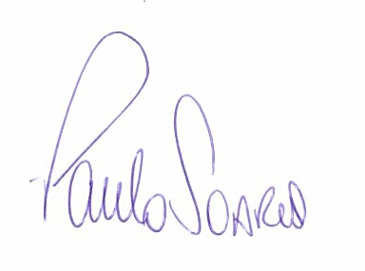
PAULO SOARES

VEREADOR

